哈尔滨工业大学重庆研究院官方网站--
科研机构部分填写说明
研究中心名称 |  | 工业视觉智能测控装备研究中心
主要人员 | 团队负责人 | 陈斌 研究员、博士生导师 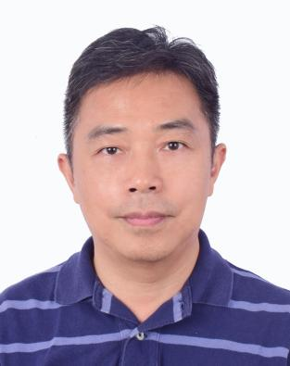  写说明：姓名+职称，附白底证件照
 | 首席科学家 | 刘劼 哈尔滨工业大学（深圳）国际人工智能研究院院长、讲席教授，IEEE Fellow  填写说明：姓名+职称，附白底证件照
 | 技术骨干 | 产品总监1人、项目经理2人、软件算法工程师7人，机电工程师2人、光电工程师1人  填写说明：姓名+职称/职务
研究中心简介 |  | 工业视觉智能测控装备研究中心依托“物联网智能技术工信部重点实验室”，积聚高层次研究人才，承担国家及省部级科研项目，凝聚高价值技术成果，积极推进技术成果转化和关键设备产业化。面对高端制造智能化需求，基于人工智能、机器视觉技术，开展基础应用技术研究、关键技术攻关及智能装备开发。目前利用多维感知技术（红外、光谱、可见光、3D）、智能算法（增量学习、小样本学习、自监督学习），进行微米纳米级视觉检测、多模态三维视觉检测、工业手眼协调机器人等相关装备的设计与开发。服务半导体芯片、汽车、电子等相关领域关键智能设备研发。  目前研究中心有柔性专家人员3人，研究人员和硕、博士研究生共16人，建有工业视觉检测深度学习平台、丝级（10μm）机器视觉运动成像实验平台、μm级柔性材料检测实验平台、亚μm级晶圆检测成像平台的实验室，申请了3项发明专利和4项软件著作权，开展横向项目有航空焊缝检测项目和美的注塑件检测等；  填写说明：介绍研究中心人员情况/组织架构，硬件建设情况，获得知识产权、各级奖励，横纵向项目情况，科研平台建设、成果转移、产业孵化等情况。本项内容限300字，可辅以图片、表格说明。
研究内容 |  | 工业视觉智能测控装备研究中心研究内容和方向包括：  1、MicroLED/晶圆 检测设备的研发；  2、工业3D视觉与多模态融合智能检测设备的研发；  3、基于人工智能的机器视觉检测平台和工具研发；  4、应用于视觉检测的柔性机器人工作站研发；  5、人工智能视觉检测算法研究；  填写说明：列出研究中心的研究方向，3-5点为宜。
成果及产品展示 |  | “晶圆芯片显微检测设备的研发”项目，重点研究晶圆芯片多通道显微成像技术、深紫外偏振成像技术、人工智能缺陷检测算法、小样本学习和增量学习算法，已经申报重庆市2023年数字经济产业发展项目；  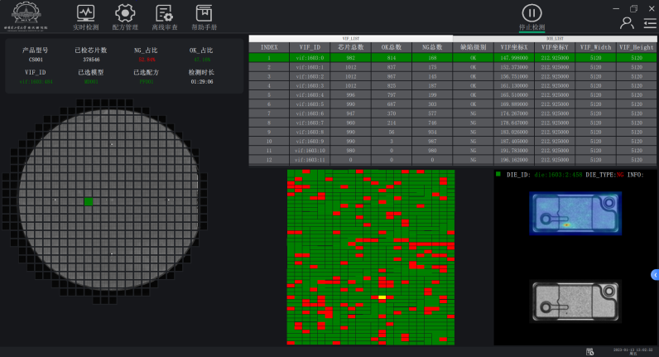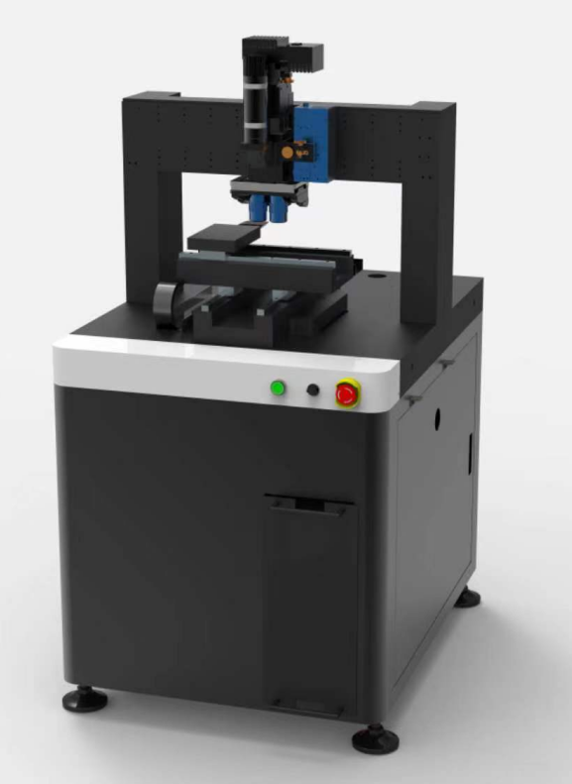  美的注塑件外观检测，是集成机器视觉的柔性机器人工作站。满足对多种工件柔性兼容，实现工件自动追踪、快速抓取、高精度缺陷判别；  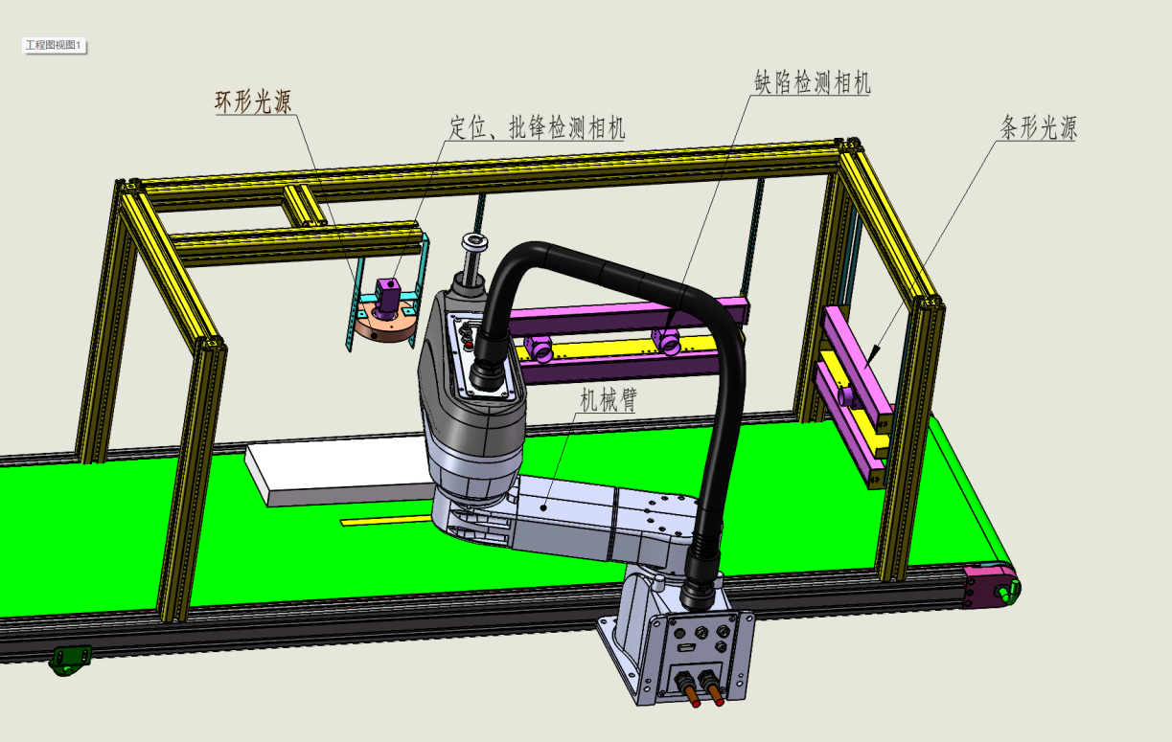  SWIS是集成中心最新人工智能算法的机器视觉缺陷检测软件，涵盖深度学习模型标注训练工具和缺陷检测、缺陷定位、缺陷分类功能的深度学习全周期软件解决方案，软件入选《2021 年重庆市重点工业软件产品名单》  填写说明：列出研究中心取得的3-5项研究成果，产品请用图片展示，可辅以简短说明

